муниципальное казенное дошкольное образовательное учреждение
города Новосибирска
«Детский сад № 432 комбинированного вида»

План по самообразованию в подготовительной группе
Тема: “Развитие связной речи детей к подготовительной школе группы”

Подготовила воспитатель:
первой квалификационной категории
Старенькова Марина Анатольевна

Новосибирск - 2019г
Воспитатель: Старенькова Марина Анатольевна
Дата начала работы над темой: 01.09.2019 г.
Предполагаемая дата окончания работы: 31.05.2020 г.
Учебный год: 2019 - 2020
Актуальность.
К началу обучения в школе ребёнок должен овладеть всей системой родного языка, т.е. к семи годам он должен обладать достаточным уровнем развития словаря, грамматического строя речи, фонетико — фонематической стороны языковой деятельности, связной диалогической и монологической речи.
Полноценное владение родным языком в дошкольном возрасте является необходимым условием решение задач умственного, эстетического и нравственного воспитания детей в максимально сензитивный период развития.
В дошкольном возрасте ребёнок овладевает прежде всего диалогической речью, которая имеет свои специфические особенности, проявляющиеся в использовании языковых средств, который строится по законам литературного языка. Только специальное речевое воспитание подводит ребёнка в овладению связной монологической речью, которая представляет собой развёрнутое высказывание, состоящее из нескольких предложений, разделённых по функционально – смысловому типу на описание, повествование, рассуждение.
Развитие связной речи реализовать через различные организационные формы работы: занятия (индивидуальные, подгрупповые, групповые), игры (обучающие, обобщающие, познавательные, развивающие, продуктивные, коммуникативные, творческие, предметные, сюжетные, ролевые, вербальные и подвижные и т.д.) интегрированные занятии.
Формирование связной речи, развитие умения содержательно и логично строить высказывание является одной из главных задач речевого развития ребёнка.
Цель: повышение своего теоретического уровня, профессионального мастерства и компетентности.
Задачи: развитие свободного общения со взрослыми;
— совершенствовать диалогическую форму речи.
-развивать монологическую форму речи;
— учить связно, последовательно и выразительно пересказывать небольшие сказки, рассказы;
— учить (по плану и образцу) рассказывать о предмете, содержании сюжетной картины; составлять рассказ по картинкам с последовательно развивающими событиями;
— развивать умение составлять свои рассказы из личного опыта.

План по самообразованию на 2019-2020 уч.г.

Месяц | Тема | Содержание работы | Практический выход
Сентябрь  Октябрь | «Развитие связной речи в подготовительной группе » | Подбор и изучение литературы по теме; дидактических игр и упражнений; сюжетных картин. | Информационный стенд для родителей «Речь ребёнка как средства общения»
Ноябрь | Развитие речи по средствам дидактических игр. | Уточнение знаний об активизации и обогащении словарного запаса детей посредством дидактических игр. | Консультация для родителей на тему:  «Дидактическая игра как средство связанной речи».  Картотека дидактических игр для изучения с детьми  Деление опытом с коллегами. Показ занятия для родителей.  (17.11.2019г.) НОД на тему «Семья»
Декабрь | Влияние русских народных сказок на развитие связной речи детей дошкольного возраста | Обучение детей внимательно слушать воспитателя; видеть и выделять положительные и отрицательные черты сказок и героев этих сказок; учить отвечать на вопросы воспитателя по содержанию сказки.  Помочь детям представить собственную позицию в выборе способа воплощения действий, образа литературного персонажа; побуждать к умению выразительной передачи в мимике и движениях эмоциональных состояний; развивать умение составлять словесные описания по восприятию пантомимических этюдов; активизировать в речи фразеологизмы. | Консультация для педагогов ДОУ «Сказкотерапия» на занятиях по развитию речи».  Создание самодельной книжки детьми и воспитателем по произведением русских народных сказок.
Январь | Игры и упражнения для развития речи детей старшего дошкольного возраста. | Совершенствовать речевой слух, закреплять навыки четкой, правильной, выразительной речи. Дифференциация звуков, слов, предложений. Отрабатывать темп, силу голоса, дикцию. | Предложить родителям картотеку игр на развитие связанной речи:  «Найди картинке место»  «Хорошо — плохо»  «Где начало рассказа?»
Февраль | Работа по составлению рассказов по сюжетным картинам. | Учить детей рассматривать картину и выделять ее главные характеристики; учить детей исследовательским действиям при рассмотрении картины; формировать анализ, синтез; учить детей составлять связный рассказ по картине с опорой на образец воспитателя. Пополнять и активизировать словарный запас детей. | Беседы с родителями, какую важную роль в развитии связной речи играет рассказ детей из личного опыта, и как важно терпеливого и внимательно выслушивать ребёнка, когда он делится своими впечатлениями с вами.
Март | Развитие связной речи через театральную деятельность. | Изучение методической литературы о театрализованной деятельности в детском саду, развитие творческой самостоятельности детей, развивать выразительность в речи; развивать творческие способности детей дошкольного возраста. | Показ сказки для детей младшей группы.  «Гуси - лебеди »
Апрель | Совместное творчество детей и родителей | Развитие творческой самостоятельности, эстетического вкуса, В передачи образа; Развитие речи эмоциональной направленности. Раскрытие творческих способностей детей. | Семейный конкурс «Загадай загадку – нарисуй отгадку».
Май | Подготовка к летней оздоровительной работе. | Учить детей сочинять сказку по модели – схеме; последовательно и связно рассказывать друг другу свои сказки; учить придумывать название сказке; работа над словарем – учить подбирать признаки предметов (прилагательные к существительным); воспитывать интерес к сказкам и их сочинительству. | Изучение методической и художественной литературы, а также интернет ресурсов по темам: «Лето», «Русские народные сказки»

Список использованной литературы:
1. Базик И. Я. Развитие способности к наглядному пространственному моделированию при ознакомлении детей старшего дошкольного возраста с1986.
2. Вачков И. В. Сказкотерапия: Развитие самосознания через психологическую сказку. М. 2001.
3. Лаптева Г. В. Игры для развития эмоций и творческих способностей. Театральные занятия с детьми 5 – 9 лет. – СПб. речь; М. Сфера, 2011.
4. Лебедева Л. В. Козина И. В. Кулакова Т. В и др. Конспекты занятий по обучению детей пересказу с использованием опорных схем. Старшая группа. Учебно – методическое пособие. – М. Центр педагогического образования. 2009.
5. Шорохова О. А. Играем в сказку. Сказкотерапия и занятия по развитию связной речи дошкольников. — М. ТЦ Сфера. 2007.
6. Ушакова О. С. Программа развития речи детей дошкольного возраста в детском саду. М. 1994.
7. Ушакова О. С. Развитие речи и творчества дошкольников. Игры, упражнения, конспекты занятий. – М. ТЦ Сфера, 2007.
8. Ушакова О. С. Гавриш Н. В. Знакомим дошкольников с художественной литературой: Конспекты занятий. М, 1998.
Была запланирована и проведена следующая работа с детьми:
Сентябрь. Подбор и изучение литературы по теме; дидактических игр и упражнений; сюжетных картин; составление библиографии.
Октябрь. Работа над пересказами с использованием опорных схем.
Пересказ рассказов: «Лесной голосок» Г. Скребицкого; «Осень под водой» Н. Сладкова; «Пушок» Г. Скребицкого.
Обучение связному последовательному пересказу с наглядной опорой в виде графических схем, отображающих последовательность событий;
Обучение детей приемам планирования собственного пересказа;
Активизация и обогащение словарного запаса детей.
Ноябрь. Обучение детей приемам планирования собственного пересказа;
Активизация и обогащение словарного запаса детей.
Декабрь. Обучение детей внимательно слушать воспитателя; видеть и выделять положительные и отрицательные черты сказок и героев этих сказок; учить отвечать на вопросы воспитателя по содержанию сказки.
Помочь детям представить собственную позицию в выборе способа воплощения действий, образа литературного персонажа; побуждать к умению выразительной передачи в мимике и движениях эмоциональных состояний; развивать умение составлять словесные описания по восприятию пантомимических этюдов; активизировать в речи фразеологизмы.
Январь. Совершенствовать речевой слух, закреплять навыки четкой, правильной, выразительной речи. Дифференциация звуков, слов, предложений. Отрабатывать темп, силу голоса, дикцию.
Февраль. Учить детей рассматривать картину и выделять ее главные характеристики; учить детей исследовательским действиям при рассмотрении картины; формировать анализ, синтез; учить детей составлять связный рассказ по картине с опорой на образец воспитателя. Пополнять и активизировать словарный запас детей.
Март. Изучение методической литературы о театрализованной деятельности в детском саду, развитие творческой самостоятельности детей, развивать выразительность в речи; развивать творческие способности детей дошкольного возраста.
Апрель. Развитие творческой самостоятельности, эстетического вкуса, В передачи образа; Развитие речи эмоциональной направленности. Раскрытие творческих способностей детей.
Май. Учить детей сочинять сказку по модели – схеме; последовательно и связно рассказывать друг другу свои сказки; учить придумывать название сказке; работа над словарем – учить подбирать признаки предметов (прилагательные к существительным); воспитывать интерес к сказкам и их сочинительству.
Консультация для родителей на тему: «Возрастные особенности восприятия литературных произведений дошкольниками и задачи ознакомления детей с книгой».

Уголок по развитию речи.
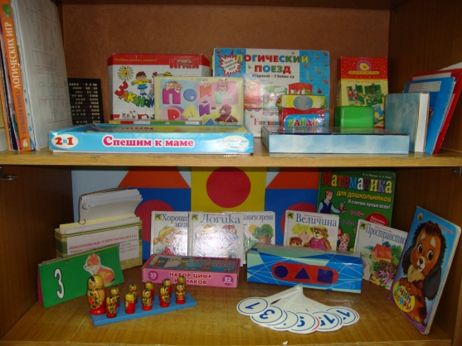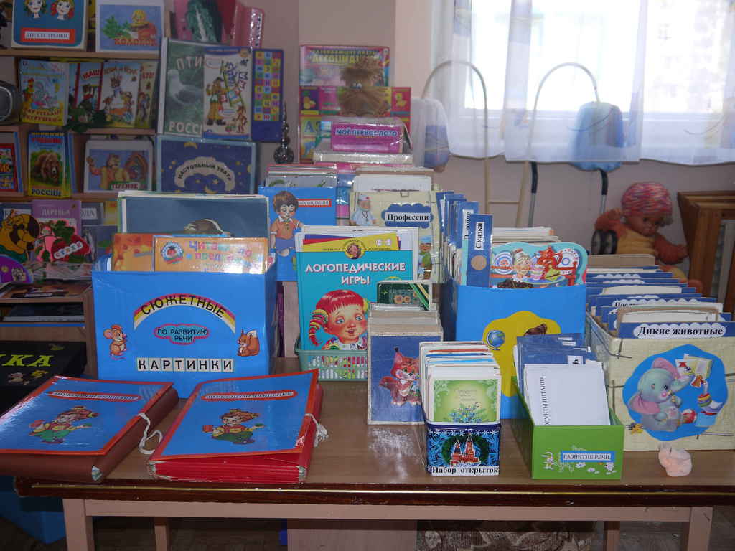
Наш книжный уголок.
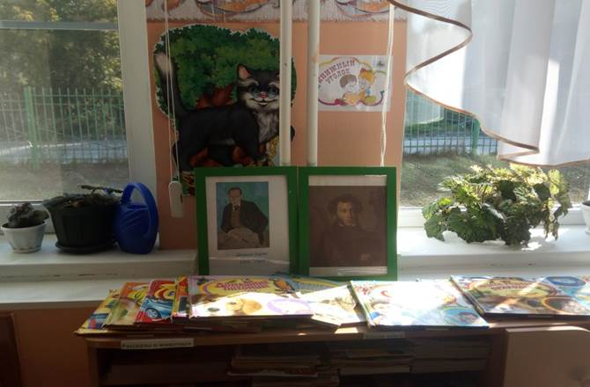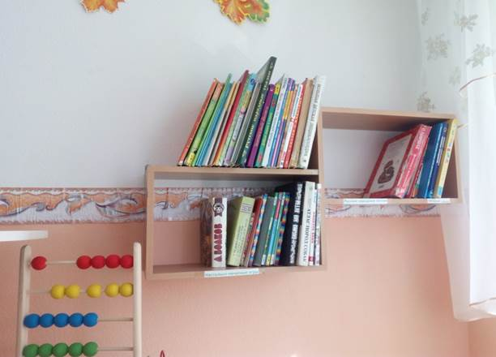
Сказкатерапия в нашей группе.
